Predicción del rendimiento de cebada en Hidalgo, Tlaxcala y Puebla con percepción remota y aprendizaje automático
Reporte técnico · Reto AgroCebada FIRA 2026 · Etapa 1
Equipo: Agropecuates · Integrantes: Mario Sanchez, Paola Contreras, Iker Sanabria · Universidad de las Américas Puebla
Tablero interactivo: https://agropecuatesfira.streamlit.app/

Introducción
La cebada es un cultivo de ciclo corto con destino importante en la industria de la malta, y en el altiplano central de México se cultiva, entre otras entidades, en Hidalgo, Tlaxcala y Puebla. El rendimiento de cada parcela depende de la lluvia, de la temperatura y de la humedad del aire durante el ciclo, además del manejo y del suelo. Esa variabilidad es el centro del problema que plantea el Reto AgroCebada 2026 de FIRA: estimar con anticipación y con trazabilidad cuánto producirá una parcela.
Conocer el rendimiento esperado antes de la cosecha tiene valor práctico. Quien otorga un crédito necesita dimensionar la capacidad de pago del productor, quien diseña un seguro necesita distinguir un mal año de una parcela estructuralmente menos productiva, y quien orienta política pública necesita priorizar dónde intervenir. Las encuestas de campo cubren pocas parcelas y llegan tarde; la percepción remota, en cambio, observa cada parcela de forma repetida durante todo el ciclo y a bajo costo.
El reto entrega 197 parcelas georreferenciadas de cebada. Para 138 de ellas se conoce el rendimiento observado al final de la cosecha (promedio de 3.96 t/ha, desviación estándar de 0.85 t/ha, con valores entre 2.00 y 5.59 t/ha); las 59 restantes constituyen el conjunto de evaluación, cuyo rendimiento está oculto y debe predecirse. Cada parcela incluye series de índices de vegetación derivados de imágenes satelitales, precipitación, temperatura y topografía. Las bases permiten además incorporar información pública adicional.
El principal desafío es estadístico. Con 138 observaciones etiquetadas y cientos de variables posibles, un modelo flexible puede memorizar el conjunto de entrenamiento y verse excelente en validación mientras falla en parcelas nuevas. Además, las parcelas se concentran en pocos municipios, de modo que un modelo puede aprender simplemente qué municipio rinde más sin comprender los factores que causan ese rendimiento, y eso no sirve para extrapolar a zonas distintas. Por ello, este trabajo trata la validación como parte del diseño del modelo y no como un trámite final.
Nuestra propuesta combina tres elementos. Primero, una tabla de variables compacta que resume el comportamiento espectral de cada parcela durante el ciclo y frente a su historia reciente, junto con clima, topografía, suelo y variables atmosféricas adicionales de NASA POWER. Segundo, un modelo de árboles extremadamente aleatorizados (ExtraTrees) como núcleo predictivo. Tercero, una red recurrente LSTM con proceso gaussiano, inspirada en You et al. (2017) y adaptada a muestras pequeñas, que modela directamente la serie temporal de índices. El resultado final es un ensamble de ambos enfoques, evaluado con validación cruzada repetida y con una validación estricta que deja fuera municipios completos.
El documento presenta la justificación y los objetivos, describe la metodología con el detalle necesario para reproducirla, discute los resultados, responde las tres preguntas guía del reto sobre el índice, la variable climática y la combinación de variables más relevantes, y conecta el modelo con la inclusión financiera del sector agropecuario. También se reportan los enfoques que probamos y descartamos, porque esa evidencia es parte de la justificación técnica de las decisiones finales.

Justificación
Una predicción de rendimiento solo es útil si funciona en parcelas que el modelo no ha visto y en lugares donde no fue entrenado. Con 138 parcelas etiquetadas, la elección del método y de la validación importa más que la complejidad del algoritmo. Este trabajo se justifica porque ofrece una estimación reproducible del rendimiento de cebada, cuantifica su error con criterios exigentes y explica qué variables la determinan, de modo que los resultados puedan ser auditados por técnicos, instituciones financieras y tomadores de decisiones.
También se justifica por su aplicación: un rendimiento esperado por parcela, con un margen de error conocido, es un insumo directo para evaluar riesgo en crédito y seguro agropecuario. La herramienta se entrega como un tablero interactivo, de modo que el usuario no necesita conocimientos de programación para consultarla.

Objetivos
Objetivo general: desarrollar y validar un modelo analítico que prediga el rendimiento de parcelas de cebada en Hidalgo, Tlaxcala y Puebla a partir de percepción remota y variables ambientales, y ponerlo a disposición mediante una aplicación web interactiva.
Objetivos específicos:
1. Construir una tabla de variables por parcela que integre índices de vegetación, clima, topografía, suelo y atmósfera, sin usar información del rendimiento oculto.
2. Comparar modelos de aprendizaje automático y un modelo secuencial LSTM con proceso gaussiano mediante validación cruzada repetida y validación por municipio.
3. Predecir el rendimiento, en toneladas por hectárea, de las parcelas del conjunto de evaluación.
4. Identificar el índice de vegetación, la variable climática y la combinación de variables con mayor peso predictivo.
5. Implementar un tablero que permita consultar parcelas, predicciones, incertidumbre e importancia de variables.
6. Documentar el uso del modelo como herramienta de apoyo a la inclusión financiera agropecuaria.

Metodología
Datos. Se usaron las 197 parcelas del reto: 138 con rendimiento conocido y 59 sin él. Las variables provienen de series de índices de vegetación derivados de imágenes satelitales (más de veinte índices, entre ellos NDVI, EVI, LAI, FAPAR y NDWI), precipitación CHIRPS, temperatura mensual, topografía del modelo de elevación CEM 4 de INEGI y edafología de INEGI (grupo y textura del suelo). Como información pública adicional se descargó de NASA POWER la radiación solar, la humedad relativa, el viento y el déficit de presión de vapor, y se calculó el déficit de presión de vapor con la formulación FAO-56. NASA POWER ofrece una rejilla gruesa, por lo que las coordenadas se redondearon a 0.1 grados y varias parcelas comparten valor.
Construcción de variables. El ciclo objetivo abarca de abril a octubre de 2025 y los años 2022 a 2024 sirven de referencia histórica. Cada serie de índices se resumió con media, desviación estándar, máximo, mínimo, día del año del máximo, tasa de crecimiento inicial y área bajo la curva, tanto para el ciclo como para el historial. Para clima y atmósfera se calcularon totales o medias del ciclo, referencias históricas de los mismos meses y anomalías, es decir, la diferencia entre el ciclo observado y su referencia, además de grados-día de crecimiento. Se agregaron elevación y pendiente, y suelo. Tras eliminar variables con más de 40 % de datos faltantes, casi constantes o con correlación absoluta mayor a 0.97 con otra ya retenida, quedaron 302 variables numéricas.
Validación. Con 138 observaciones usamos validación cruzada repetida de 5 particiones por 10 repeticiones, que estabiliza la estimación del error. Como las parcelas se agrupan en municipios, añadimos validación dejando un municipio fuera en cada iteración, que simula predecir en una zona no vista; la reportamos como RMSE agrupado, que junta todas las predicciones y es comparable con la validación aleatoria. Todo el preprocesamiento (imputación por mediana, escalamiento, codificación) se ajusta dentro de cada partición para evitar fuga de información. Las métricas son RMSE, MAE y R².
Modelos de aprendizaje automático. Se compararon ocho regresores: Ridge, Lasso, Random Forest, ExtraTrees, Gradient Boosting, XGBoost, CatBoost y un apilamiento de modelos. El mejor fue ExtraTrees con 500 árboles, profundidad máxima 8 y al menos 2 observaciones por hoja. La importancia de variables se estimó por permutación con 20 repeticiones, que es menos sesgada que la importancia interna de los árboles con variables correlacionadas.
Modelo secuencial. Siguiendo a You et al. (2017), una red LSTM (Hochreiter y Schmidhuber, 1997) con 24 unidades ocultas y un mecanismo de atención (Bahdanau et al., 2015) resume la secuencia semanal de seis índices (NDVI, EVI, LAI, SAVI, NDWI y MSI) en un vector de 12 dimensiones. Un proceso gaussiano (Rasmussen y Williams, 2006) con kernel RBF isotrópico más ruido blanco, que añade covariables estáticas de clima y topografía, predice el rendimiento y entrega incertidumbre. Dos adaptaciones responden al tamaño de muestra: el kernel isotrópico reduce los hiperparámetros a tres, y se promedian tres redes con semillas distintas. Además, un autoencoder LSTM se preentrenó sin etiquetas con 788 secuencias parcela-año de 2022 a 2025 para inicializar el codificador.
Ensamble. La predicción final es el promedio con pesos iguales de ExtraTrees y LSTM con proceso gaussiano. Se evaluó también un apilamiento con meta-modelo Ridge, y se descartó por rendimiento inferior.
Control de fuga de ubicación. Se evaluó la codificación del municipio por media objetivo con contracción bayesiana empírica (Micci-Barreca, 2001). Mejoraba la validación aleatoria pero empeoraba la validación por municipio, así que se excluyeron el municipio y el estado como variables.
Reproducibilidad. Se entregan el código fuente y su documentación, con semilla fija, y el tablero reentrena el modelo desde la misma tabla de variables.

Resultados y discusión
Comparación de modelos. En validación cruzada repetida, ExtraTrees obtuvo el menor error entre los modelos de aprendizaje automático, con RMSE de 0.508 t/ha, MAE de 0.368 t/ha y R² de 0.614. Le siguieron el apilamiento (0.516), Random Forest (0.521) y CatBoost (0.522). Ridge fue el menos preciso (0.663), señal de que la relación entre variables y rendimiento no es lineal. La red LSTM con proceso gaussiano alcanzó un RMSE de 0.510 t/ha en su propia validación de 5 particiones, equivalente a ExtraTrees pese a usar una representación distinta de los datos.
Ensamble. Sobre predicciones fuera de muestra de las 138 parcelas, ExtraTrees solo tuvo RMSE de 0.512, el LSTM con proceso gaussiano de 0.519 y su promedio de 0.501 t/ha (MAE 0.340, R² 0.651). La mejora parece modesta, pero es consistente en las tres métricas. Los errores de ambos modelos están correlacionados (r = 0.89), lo que limita lo que el ensamble puede ganar. El apilamiento con meta-modelo Ridge empeoró (RMSE 0.521), un resultado esperable al estimar pesos con tan pocos datos.
Generalización a municipios nuevos. Al dejar un municipio fuera, el RMSE agrupado de ExtraTrees sube de 0.508 a 0.987 t/ha y el R² se vuelve negativo (-0.36): en una zona completamente nueva este modelo no supera a predecir el promedio. Nuestro diagnóstico inicial reportaba un valor menor (0.602) porque promedia el error por municipio y da el mismo peso a municipios con una sola parcela. Este resultado no invalida el modelo para el conjunto de evaluación, pues sus 59 parcelas pertenecen a municipios presentes en el entrenamiento, pero acota su uso: no debe aplicarse a regiones nuevas sin recalibración. La codificación del municipio por media objetivo logró 0.495 en validación aleatoria, pero 0.769 por municipio, y por eso se descartó.
Error por municipio. El municipio con más parcelas es Chignahuapan (71), con MAE de 0.366 t/ha, seguido de Calpulalpan (30; 0.334) y Singuilucan (16; 0.351). Los municipios con una o dos parcelas no permiten concluir nada sobre su error.
Pregunta 1: ¿qué índice es más importante? Sumando la importancia por permutación de todas las variables derivadas de cada índice, el primero es VI6T (0.038), seguido de NDTI (0.021) y NDVI (0.016). Ninguno de ellos domina: las variables espectrales sumaron 19 % de la importancia total, frente a 70 % del clima.
Pregunta 2: ¿qué variable climática pesa más? La humedad relativa media del ciclo (NASA POWER) encabeza la lista con importancia de 0.385, muy por encima de la anomalía de precipitación (0.197) y de la precipitación total del ciclo (0.056). Su importancia no equivale a una contribución marginal: al retirar todas las variables de NASA POWER, el RMSE en validación aleatoria apenas cambia (0.501 frente a 0.503), porque otras variables climáticas contienen información parecida. Además, es una variable de rejilla gruesa y puede actuar como indicador de la zona agroclimática, por lo que la interpretamos con cautela.
Pregunta 3: ¿qué combinación funciona mejor? Con ExtraTrees y validación aleatoria, las combinaciones que incluyen índices espectrales y clima (RMSE 0.503 con todas las variables) empatan en la práctica con la mejor (0.501). Sorprende lo cerca que queda un modelo con solo 8 variables de clima CHIRPS y temperatura (0.516) y que, con 11 variables de clima y atmósfera, llegue a 0.518, mientras que los índices espectrales solos obtienen 0.564. Fuera de la zona de entrenamiento la diferencia se invierte: los modelos sin índices espectrales alcanzan RMSE agrupado por municipio de 0.712 frente a 0.971 con ellos. Una explicación plausible, que no probamos de forma directa, es que cientos de variables espectrales correlacionadas permiten al modelo reconocer municipios. Por eso recomendamos la combinación completa para parcelas de zonas conocidas y la compacta de clima y atmósfera cuando se requiera extrapolar.
Predicciones. Las 59 parcelas del conjunto de evaluación tienen predicción promedio de 3.94 t/ha, con mínimo de 2.89 y máximo de 4.94, dentro del rango observado. La tabla completa está en los anexos.
Limitaciones. El error en municipios nuevos es mucho mayor que el de validación aleatoria; la muestra es pequeña y concentrada; los datos de NASA POWER son de resolución gruesa; no se dispone de información de manejo, variedad ni fecha de siembra; y el ciclo es de un solo año, por lo que no se pueden separar efectos de año y de parcela. Un modelo elástico lineal, probado como competidor, no mejoró el ensamble.

Uso de la ciencia de datos en la inclusión financiera del sector agro
La inclusión financiera agropecuaria enfrenta una asimetría de información: el financiador no puede observar el potencial productivo de cada parcela y por eso, ante la duda, restringe el crédito o lo encarece. Un rendimiento esperado por parcela, con un margen de error conocido, reduce esa asimetría.
En crédito, la predicción permite dimensionar la línea según productividad esperada y no solo según garantías. Como el error típico del modelo es de aproximadamente 0.50 t/ha, el financiador puede definir un valor conservador, por ejemplo la predicción menos un RMSE, para calcular el flujo mínimo esperado. En seguros paramétricos, las anomalías de precipitación, temperatura y humedad pueden convertirse en disparadores objetivos y verificables, sin visita de campo. En política pública, el mapa de rendimiento esperado ayuda a identificar zonas con baja productividad relativa donde convienen programas de asistencia técnica o garantías.
Hay condiciones de uso responsable. El modelo estima productividad, no voluntad ni capacidad de pago, y no debe ser el único criterio. Su error aumenta de forma marcada fuera de las zonas de entrenamiento (RMSE agrupado de 0.99 t/ha al dejar un municipio fuera), y el tablero muestra la incertidumbre. Antes de usarse a escala conviene validarlo con más ciclos y con parcelas de otras regiones, y vigilar que no penalice sistemáticamente a productores de zonas con pocos datos.

Conclusiones
Primero, es posible predecir el rendimiento de cebada con un error aproximado de 0.50 t/ha y R² cercano a 0.65 en validación fuera de muestra, usando percepción remota y variables ambientales, con una muestra de solo 138 parcelas.
Segundo, el mejor resultado proviene de combinar dos enfoques con errores parcialmente distintos: ExtraTrees sobre variables resumidas y una red LSTM con proceso gaussiano sobre series temporales. Su promedio mejora a cada uno por separado, aunque la ganancia es modesta.
Tercero, la validación determina qué tan confiable es el modelo. Al dejar municipios fuera, el RMSE pasa de 0.508 a 0.987 t/ha, de modo que el modelo completo solo es confiable en zonas representadas en el entrenamiento, como las del conjunto de evaluación. Descartamos la codificación de municipio, el apilamiento con meta-modelo y un modelo elástico lineal porque la evidencia no justificó su inclusión; reportar esos resultados negativos es parte del rigor del trabajo.
Cuarto, el clima y la atmósfera concentran la señal. La humedad relativa del ciclo de NASA POWER fue la variable más importante, aunque su contribución marginal es pequeña porque otras variables la sustituyen, y un modelo de 11 variables climáticas casi iguala al completo. Esa versión compacta es más interpretable y generaliza mejor a municipios nuevos.
Quinto, la herramienta es útil para priorizar y dimensionar riesgo en crédito y seguro agropecuario, siempre mostrando la incertidumbre y como complemento de otros criterios.
Como trabajo futuro, proponemos incorporar varios ciclos agrícolas, imágenes de radar que no dependen de la nubosidad, información de manejo y fecha de siembra, y validación con parcelas de otras regiones.

Material gráfico de apoyo (para anexos)
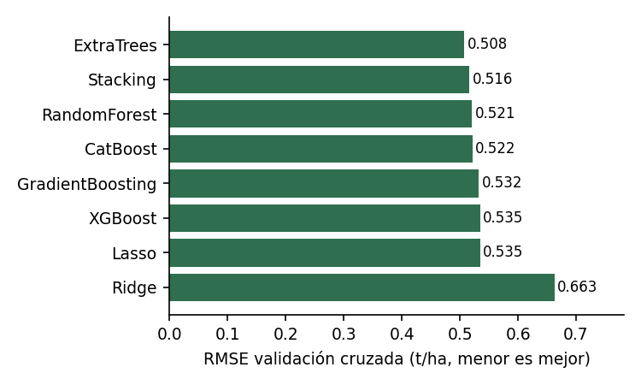
Figura 1. RMSE en validación cruzada repetida por modelo.
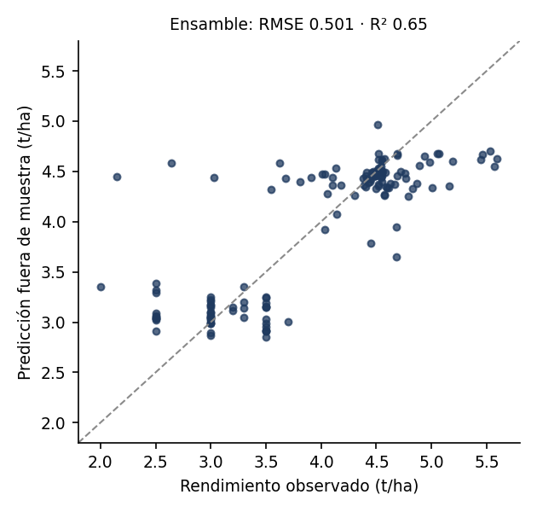
Figura 2. Rendimiento observado frente a predicción fuera de muestra del ensamble.
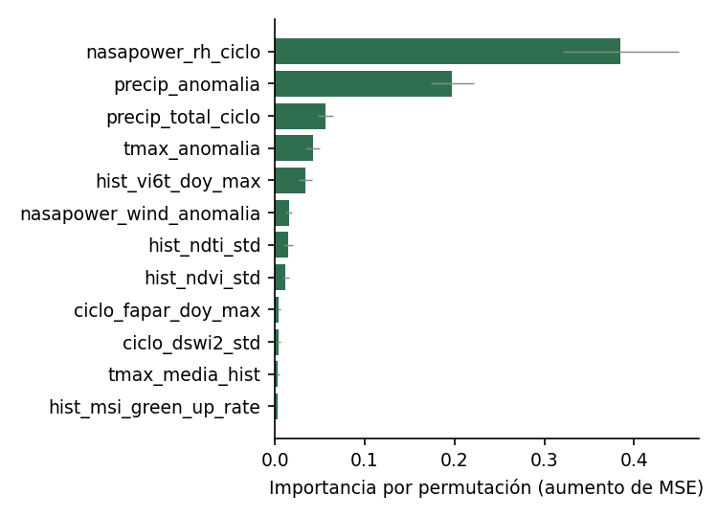
Figura 3. Importancia por permutación de las 12 variables principales.
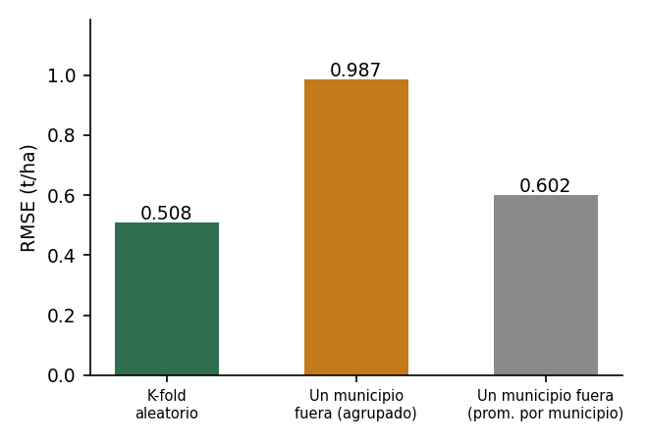
Figura 4. Validación aleatoria frente a validación dejando un municipio fuera.

Resumen de métricas
Modelo / esquema | RMSE | MAE | R²
ExtraTrees | 0.508 | 0.368 | 0.614
Stacking | 0.516 | 0.380 | 0.602
RandomForest | 0.521 | 0.383 | 0.596
CatBoost | 0.522 | 0.383 | 0.598
GradientBoosting | 0.532 | 0.394 | 0.579
XGBoost | 0.535 | 0.399 | 0.577
Lasso | 0.535 | 0.396 | 0.578
Ridge | 0.663 | 0.522 | 0.348
LSTM + proceso gaussiano | 0.510 | 0.367 | 0.599
Ensamble ponderado (OOF) | 0.501 | 0.340 | 0.651
RMSE, MAE y R² en validación cruzada; las filas de modelos de la 1.ª a la 8.ª usan RepeatedKFold 5×10, y el ensamble usa predicciones fuera de muestra de 5 particiones.

